**Анализ электронного строения и фазового состава ионно-лучевых плёнок Cu-Si.**

***Керсновский Е.С., Польшин И.В., Барков К.А., Нестеров Д.Н, Ивков С. А.***

*Воронежский государственный университет, физический факультет, Воронеж, Россия*

[*kersnovsky@phys.vsu.ru*](mailto:kersnovsky@phys.vsu.ru)

Система Cu-Si имеет широкий спектр применений в микроэлектронике [1], катализе [2], технологии кремниевых бронз [3]. Также в последнее время кремний, покрытый наночастицами меди, представляет особый интерес в производстве литий-ионных аккумуляторов, поскольку кремний обладает большей теоретической ёмкостью, чем используемый на данный момент углерод, а медь препятствует его разрушению [4]. Встраивание наноточек меди, а также фазы Cu3Si в матрицу кремния улучшает циклические характеристики аккумуляторных батарей и перенос заряда [5]. Однако, получение композитов Cu-Si подразумевает использование высокоэнергетических методов, таких как магнетронное или ионно-лучевое распыление. Таким методам характерна высокая энергия частиц, падающих на подложку, в результате чего в нанокомпозитах могут формироваться различные метастабильные соединения. Поэтому исследования электронного строения и фазового состава таких плёнок важны и актуальны.

В данной работе нанокомпозитные пленки Cu-Si (толщиной 300 нм) с различным содержание Cu (от 15% до 68%) были получены с помощью ионно-лучевого распыления составной мишени на подложки Si (100) в вакууме при давлении 1*10-5 torr. Рентгенофазовый анализ проводился на дифрактометре PANalytical Empyrean B.V. (Cu*Kα* λ = 1. 5406 Å), элементный состав исследовался на РЭМ JEOL JSM-6380LV с системой микроанализа INCA 250, электронное строение валентной зоны пленок Cu-Si анализировалось по ультрамягким рентгеновским эмиссионным Si *L2,3*-спектрам на рентгеновском спектрометре-монохроматоре РСМ-500 [6] при энергии первичных электронов 2kV, что соответствует глубине анализа 35 нм.

Результаты рентген дифрактометрических исследований показывают, что в плёнках с различным содержанием меди Cu – 15~68 вес. % формируются фазы низших силицидов Cu5Si и Cu3Si. Причем в плёнке с низким содержанием меди Cu ~ 15% преобладает фаза Cu5Si, но увеличение содержания меди до 36% и более приводит к формированию пленки на основе фазы Cu3Si, а часть меди окисляется, формируя оксид Cu2O.

В тоже время, результаты фазового анализа плёнок Cu-Si по рентгеновским эмиссионным Si *L2,3*- спектрам показывают, что в плёнке с содержанием меди в 15% формируется фаза аморфного кремния (*a*-Si). Из рисунка 1 видно, что спектр данной плёнки по форме идентичен спектру аморфного кремния, которому характерен широкий максимум интенсивности в области энергий 92 эВ и высокая плотность состояний вблизи потолка валентной зоны. С ростом содержания меди до 36% характер спектра меняется в сторону формирования высокоинтенсивного максимума в области энергий 89,5 эВ, который характерен силицидам металлов. А высокая плотность электронных состояний в области 92 эВ свидетельствует о наличии фазы аморфного кремния в данной плёнке. Однако с увеличением содержания меди до 68% происходит заметная перестройка спектра (рис. 1). В спектре данного образца наблюдаются два максимума интенсивности в области 89,5 эВ (max. А на рис. 1) и 95 эВ (max. B на рис. 1). Подобная форма спектра обуславливается расщеплением *s-* или *p-*состояний в валентной зоне кремния в результате резонансного взаимодействия с *d-*электронами меди [7],

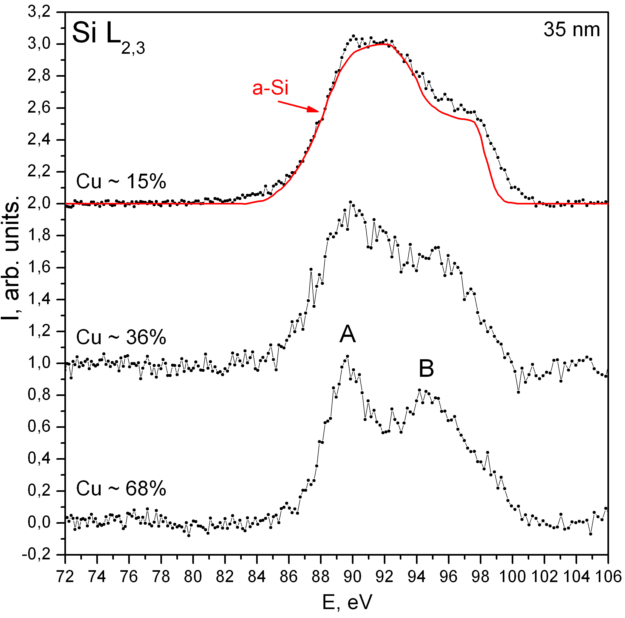

Рис. 1 Рентгеновские эмиссионные Si L2,3-спектры нанокомпозитных пленок Cu-Si с содержанием меди 15, 36 и 68 %, а также эталона аморфного кремния (a-Si).

*Исследование выполнено за счет гранта Российского научного фонда № 23-79-10294, https://rscf.ru/project/23-79-10294/.*

**Литература**

1. Liu Y. et al. Diffusion barrier performance of reactively sputtered Ta–W–N between Cu and Si //Microelectronic engineering. – 2004. – V. 75. – №. 3. – P. 309-315.
2. Parajuli O. et al. Carbon nanotube cantilevers on self-aligned copper silicide nanobeams //Applied physics letters. – 2007. – V. 90. – №. 17. – P. 173107.
3. Davis J. R. et al. Aluminum and aluminum alloys. – ASM international, 1993.
4. Ahn H. J. et al. Formation and characterization of Cu–Si nanocomposite electrodes for rechargeable Li batteries //Journal of power sources. – 2006. – V. 163. – №. 1. – P. 211-214.
5. Li H. et al. The crystal structural evolution of nano-Si anode caused by lithium insertion and extraction at room temperature //Solid State Ionics. – 2000. – V. 135. – №. 1-4. – P. 181-191.
6. *Terekhov V. A. et al.* Determination of the phase composition of surface layers of porous silicon by ultrasoft X-ray spectroscopy and X-ray photoelectron spectroscopy techniques //Journal of electron spectroscopy and related phenomena. – 2001. – V. 114. – P. 895-900.
7. *Domashevskaya E. P., Terekhov V. A.* d—s, p Resonance and Electronic Structure of Compounds, Alloys, and Solid Solutions //physica status solidi (b). – 1981. – V. **105**. – №. 1. – P. 121-127.